รายละเอียดในการตรวจสอบลักษณะของพันธุ์พืชที่ขอจดทะเบียนเป็นพันธุ์พืชใหม่
ตามชนิดพืชที่ได้ประกาศให้เป็นพันธุ์พืชใหม่ที่จะได้รับการคุ้มครอง
ตามมาตรา 14 แห่งพระราชบัญญัติคุ้มครองพันธุ์พืช พ.ศ. 2542
ชนิดพืช
แตงกวา แตงร้าน (Cucumis sativus L.)

1. วัตถุประสงค์ของหลักเกณฑ์การตรวจสอบลักษณะพันธุ์พืช (Subject of these Guideline)
หลักเกณฑ์การตรวจสอบลักษณะพันธุ์พืชที่จะกล่าวต่อไปนี้ ให้ใช้กับแตงกวา แตงร้าน (Cucurmis sativus L.) ทุกพันธุ์

2. ส่วนขยายพันธุ์ (Material Required)
2.1 การกำหนดปริมาณ คุณภาพ เวลา และสถานที่ ที่ส่งมอบส่วนขยายพันธุ์
พนักงานเจ้าหน้าที่ เป็นผู้กำหนดปริมาณ และคุณภาพของส่วนขยายพันธุ์ที่ต้องการจะตรวจสอบ พร้อมทั้งกำหนด เวลาและสถานที่ การส่งมอบส่วนขยายพันธุ์ ผู้ยื่นคำขอจดทะเบียนพันธุ์พืช จะต้องเป็นส่งมอบตามที่กำหนด พร้อมทั้งดำเนินการให้เป็นไปตามระเบียบของทางราชการทั้งในเรื่องการผ่านพิธีการทางศุลกากรและด้านสุขอนามัยพืช
2.2 ชนิดของส่วนขยายพันธุ์
ผู้ยื่นคำขอจดทะเบียนคุ้มครองพันธุ์พืชใหม่ ต้องส่งมอบเมล็ดพันธุ์หรือต้นพันธุ์ให้กับพนักงานเจ้าหน้าที่
2.3 ปริมาณส่วนขยายพันธุ์
ผู้ยื่นคำขอจดทะเบียนคุ้มครองพันธุ์พืช จะต้องส่งมอบเมล็ดพันธุ์อย่างน้อย 300 เมล็ด
2.4 คุณภาพของส่วนขยายพันธุ์
ส่วนขยายพันธุ์ที่นำมาทดสอบจะต้องเป็นส่วนขยายพันธุ์ที่มีคุณภาพดี สมบูรณ์ปราศจากโรคและแมลงที่ติดมากับส่วนขยายพันธุ์
2.5 การให้ข้อมูลการปฏิบัติการใดๆ กับส่วนขยายพันธุ์
ส่วนขยายพันธุ์ที่จัดส่งต้องไม่มีการกระทำใดๆ ที่เป็นผลต่อการแสดงออกของลักษณะของพันธุ์พืช เว้นแต่ได้รับอนุญาตหรือ กำหนดโดยพนักงานเจ้าหน้าที่ กรณีที่ส่วนขยายพันธุ์ที่ส่งมอบเคยผ่านการปฏิบัติการใด ๆ เช่น พ่นสารป้องกันกำจัดแมลง โรคพืช ใช้ปุ๋ย ใช้สารกระตุ้นการเกิดตาดอก จะต้องระบุเป็นลายลักษณ์อักษรให้พนักงานเจ้าหน้าที่ทราบ

3. วิธีการตรวจสอบ (Method of Examination)
3.1 จำนวนครั้งที่ปลูกตรวจสอบ (Number of Growing Cycles)
ควรทำการปลูกทดสอบ จำนวน 2 ครั้ง แต่ถ้าความแตกต่างความสม่ำเสมอ/ความคงตัวไม่สามารถสังเกตเห็นได้ชัดเจน ต้องทำการปลูกทดสอบเพิ่มอีก 1 ครั้ง
3.2 สถานที่ทดสอบ (Testing Place)
สถานที่ปลูก ควรทำการทดสอบใน 1 สถานที่ ให้กำหนดตามความเหมาะสม แต่ถ้าลักษณะประจำพันธุ์สำคัญไม่สามารถสังเกตเห็นความแตกต่างได้อาจจะต้องเพิ่มสถานที่ที่ทำการปลูกทดสอบ
3.3 ปัจจัยแวดล้อมสำหรับการปลูกตรวจสอบ (Conditions for Conducting the Examination)
ต้องปลูกทดสอบภายใต้สภาพแวดล้อมที่เหมาะสมเพียงพอต่อการเจริญเติบโตและการแสดงออกของลักษณะที่จะใช้ตรวจสอบได้
3.4 การวางแผนปลูกทดสอบ (Test Design)
ให้ปลูกพันธุ์ที่ขอจดทะเบียนและพันธุ์เปรียบเทียบอย่างน้อย 1 พันธุ์ ในบริเวณพื้นที่เดียวกันและให้มีวิธีการปลูกและการจัดการเดียวกัน โดยให้มีการกระจายตัวของพันธุ์ ที่ขอจดทะเบียนและพันธุ์เปรียบเทียบอย่างสม่ำเสมอ โดยใช้วิธีการสุ่มพันธุ์ที่ขอจดทะเบียนและพันธุ์เปรียบเทียบปลูกลงในแปลงปลูก จำนวนอย่างน้อย 40 ต้นต่อพันธุ์ แบ่งออกเป็น 2 ซ้ำ ซ้ำละ 20 ต้น รวม 40 ต้น กำหนดให้ปลูก 1 ต้นต่อหลุม ใช้ระยะปลูก ระหว่างต้น 50 – 100 ซม. ระหว่างแถว 50 - 200 ซม.
3.5 การทดสอบเพิ่มเติม (Additional Tests)
กรณีต้องการตรวจสอบลักษณะอื่นเพิ่มเติม ที่เกี่ยวข้องกับการตรวจสอบพันธุ์พืช ให้เป็นไปตามที่พนักงานเจ้าหน้าที่กำหนด

4. การประเมิน ความแตกต่าง ความคงตัว และความสม่ำเสมอ (Assessment of Distinctness, Uniformity and Stability)
4.1. ความแตกต่าง (Distinctness)
4.1.1 คำแนะนำทั่วไป (General Recommendations) การตรวจสอบความแตกต่าง เป็นส่วนที่สำคัญสำหรับผู้ใช้คู่มือนี้
4.1.2 ความแตกต่างที่คงที่ (Consistent Difference) การแสดงความแตกต่างระหว่างพันธุ์อาจจะชัดเจน โดยไม่จำเป็นต้องปลูกทดสอบมากกว่าหนึ่งครั้ง บางกรณีการปลูกทดสอบมีอิทธิพลจากสิ่งแวดล้อมที่ไม่เหมาะสม จึงต้องปลูกทดสอบมากกว่าหนึ่งครั้ง เพื่อให้เชื่อมั่นว่า ความแตกต่างของลักษณะที่เกิดขึ้นเป็นความแตกต่างคงที่ อย่างเพียงพอ
4.1.3 การแสดงความแตกต่างอย่างเด่นชัด (Clear Difference) การพิจารณาความแตกต่างของสองพันธุ์ที่ชัดเจน ขึ้นอยู่กับหลายปัจจัย และสิ่งที่ต้องพิจารณาก็คือชนิดของลักษณะว่าเป็นลักษณะที่แสดงออกเป็นชนิดใด เช่น เป็นลักษณะทางคุณภาพ (qualitative) ลักษณะทางปริมาณ (quantitative) หรือลักษณะคุณภาพเทียม (pseudo-qualitative)
4.1.4 จำนวนตัวอย่างพืชที่ตรวจสอบ (Number of Plants / Parts of Plants to be Examined) การตรวจสอบโดยมีวัตถุประสงค์เพื่อประเมินความแตกต่างระหว่างพันธุ์ กรณีการประเมินลักษณะที่กำหนดตัวแทนหนึ่งตัวอย่าง (single plants) จะต้องสุ่มเก็บตัวอย่างจากพืช จำนวน 20 ต้น หรือชิ้นส่วนตัวอย่างของพืชจากพืชจำนวน 20 ต้น และในการประเมินในลักษณะอื่น ต้องประเมินจากทุกต้นที่ทดสอบ และไม่พิจารณาในต้นพืชที่มีลักษณะอื่นปน (off-type plants) กรณีการเก็บข้อมูลจากชิ้นส่วนตัวอย่างจากต้นพืชตัวแทนหนึ่งตัวอย่าง (single plants) ให้เก็บตัวอย่างชิ้นส่วน จำนวน 2 ตัวอย่างต่อต้น
4.1.5 วิ ธีการตรวจสอบ (Method of Observation)
คำแนะนำสำหรับการตรวจสอบลักษณะพันธุ์พืชเพื่อตรวจสอบความแตกต่างระหว่างพันธุ์ จะถูกกำหนดไว้ใน คอลัมที่ 2 ในตารางบันทึกลักษณะ โดยมีวิธีการตรวจสอบดังนี้
MG หมายถึง การวัด ชั่ง นับจำนวน จากต้นหรือตัวอย่างเดียวที่กำหนดให้เป็นตัวแทนเท่านั้น แล้วใช้ค่าที่ได้เป็นตัวแทนของพันธุ์ (single measurement of a group of plants or parts of plants)
MS หมายถึง การวัด ชั่ง นับจำนวน จากทุกต้นหรือตัวอย่างที่กำหนดให้เป็นตัวแทนแล้วใช้ค่าเฉลี่ยที่ได้เป็นตัวแทนของพันธุ์ (measurement of a number of individual plants or parts of plants)
VG หมายถึง การตรวจสอบด้วยการใช้ประสาทสัมผัส จากต้นหรือตัวอย่างเดียวที่กำหนดให้เป็นตัวแทนเท่านั้นแล้วใช้ค่าสังเกตที่ได้เป็นตัวแทนของพันธุ์ (visual assessment by asingle observation of a group of plants or parts of plants)
VS หมายถึง การตรวจสอบด้วยการใช้ประสาทสัมผัส จากทุกต้นหรือตัวอย่างที่กำหนดให้เป็นตัวแทนแล้วใช้ค่าสังเกตที่ได้เป็นตัวแทนของพันธุ์ (visual assessment by observation of individual plants or parts of plants)
4.2 ความสม่ำเสมอ (Uniformity)
พิจารณาที่ระดับความสม่ำเสมอของประชากรมาตรฐาน 1 เปอร์เซ็นต์ ที่ระดับความเชื่อมั่นอย่างน้อยร้อยละ 95 กรณีที่ เก็บตัวอย่างจำนวน 20 ต้น ต้องไม่มีต้นที่มีลักษณะไม่ตรงตามพันธุ์ (off type) มากกว่า 2 ต้น
4.3 ความคงตัว (Stability)
ในทางปฏิบัติไม่มีการทดสอบความคงตัว หากผลการทดสอบแสดงความแตกต่างและความสม่ำเสมอ ในหลายชนิดพันธุ์ที่เคยพบว่า ลักษณะมีความสม่ำเสมอแล้วก็อาจจะพิจารณาว่ามีความคงตัวด้วย

5. การจัดกลุ่มพันธุ์และการจัดการการปลูกทดสอบ (Grouping of Varieties and Organization of the Growing Trial)
5.1 การคัดเลือกพันธุ์พืชทั่วไปที่จะนำมาปลูกทดสอบกับพันธุ์พืชที่ยื่นขอจดทะเบียนพันธุ์พืชใหม่ จะต้องแบ่งกลุ่ม เพื่ออำนวยความสะดวกในการประเมินความแตกต่าง
5.2 ลักษณะที่ใช้ในการจัดกลุ่มของพันธุ์
1) ลำต้น : ลักษณะการเจริญเติบโตของลำต้น (Stem : growth type) (ล. 2)
2) ผล : ความยาวผล (Fruit : length) (ล. 21)
3) ผล : สีผลในระยะเก็บเกี่ยวส่งตลาด (Fruit : fruit:ground color of skin at market stage) (ล.29)
4) ผล : สันที่ผิวผล (Fruit : ribs) (ล. 32)
5) ผล : จุดที่ผิวผล (Fruit : dots) (ล.41)
6. เครื่องหมาย (Legend)
6.1 การจำแนกลักษณะ (Categories of Characteristics)
6.1.1 ลักษณะมาตรฐาน
เป็นลักษณะที่ได้รับการพิจารณาตามเกณฑ์มาตรฐานสำหรับการใช้ตรวจสอบลักษณะพันธุ์พืช (DUS)
6.1.2 ลักษณะที่กำหนดให้ใช้สำหรับการตรวจสอบร่วมกัน (Asterisked Characteristics) (*)ลักษณะที่กำหนดให้ใช้สำหรับการตรวจสอบร่วมกัน
6.2 สถานะลักษณะที่แสดงออกและตัวเลขกำกับ (States of Expression and Corresponding Notes)
สถานะลักษณะที่แสดงออก กำหนดเพื่ออธิบายลักษณะ ซึ่งการแสดงออกในแต่ละสถานะจะถูกกำกับด้วยตัวเลขที่สอดคล้องกัน เพื่อง่ายต่อการบันทึกข้อมูลและการแลกเปลี่ยนข้อมูล
6.3 ชนิดของการแสดงออก
QL หมายถึง ลักษณะทางคุณภาพ (qualitative characteristic)
QN หมายถึง ลักษณะทางปริมาณ (quantitative characteristic)
PQ หมายถึง ลักษณะทางคุณภาพเทียม (pseudo-qualitative characteristic)
6.4 ตัวอย่างพันธุ์ (Example Varieties)
ตัวอย่างพันธุ์เตรียมไว้เพื่อให้เห็นลักษณะที่แสดงออกชัดเจนของแต่ละลักษณะที่แสดงออก
6.5 เครื่องหมาย (Legend)
(*) หมายถึง ลักษณะที่ต้องประเมินทุกพันธุ์ (ข้อ 6.1.2)
QL หมายถึง ลักษณะทางคุณภาพ (qualitative characteristic) (ข้อ 6.3)
QN หมายถึง ลักษณะทางปริมาณ (quantitative characteristic) (ข้อ 6.3)
PQ หมายถึง ลักษณะทางคุณภาพเทียม (pseudo-qualitative characteristic) (ข้อ 6.3)
MG หมายถึง การวัด ชั่ง นับจำนวน จากต้นหรือตัวอย่างเดียวที่กำหนดให้เป็นตัวแทนเท่านั้นแล้วใช้ค่าที่ได้เป็นตัวแทนของพันธุ์ (single measurement of a group of plants or parts of plants)
MS หมายถึง การวัด ชั่ง นับจำนวน จากทุกต้นหรือตัวอย่างที่กำหนดให้เป็นตัวแทนแล้วใช้ค่าเฉลี่ยที่ได้เป็นตัวแทนของพันธุ์ (measurement of a number of individual plants or parts of plants)
VG หมายถึง การตรวจสอบด้วยการใช้ประสาทสัมผัส จากต้นหรือตัวอย่างเดียวที่กำหนดให้เป็นตัวแทนเท่านั้นแล้วใช้ค่าสังเกตที่ได้เป็นตัวแทนของพันธุ์ (visual assessment by a single observation of a group of plants or parts of plants)
VS หมายถึง การตรวจสอบด้วยการใช้ประสาทสัมผัส จากทุกต้นหรือตัวอย่างที่กำหนดให้เป็นตัวแทนแล้วใช้ค่าสังเกตที่ได้เป็นตัวแทนของพันธุ์ (visual assessment by observation of individual plants or parts of plants)
(a)-(e) หมายถึง ดูรายละเอียดการตรวจสอบและบันทึกลักษณะประจำพันธุ์ข้อ 8.1
(+) หมายถึง ดูคำอธิบายเพิ่มเติมในรายละเอียดของเอกสารข้อ 8.2
7. แบบบันทึกลักษณะประจำพันธุ์ที่จะตรวจสอบ : แตงกวา แตงร้าน

ลักษณะ  (Characteristics) |  |  | ตัวอย่างพันธุ์  (Example varieties) | ตัวเลข  (Note)
1. | VG | ใบเลี้ยง : ความขม (Cotyledon : bitterness)
(*) | (a) | ไม่มี (absent) |  | 1
(+) |  | มี (present) |  | 9
QL
2.  (*) | VG | ลำต้น : ลักษณะการเติบโตของลำต้น (Plant : growth type)
 |  | ไม่เลื้อย (determinate) |  | 1
QL | (b) | เลื้อย (indeterminate) |  | 2
3. | VG | ลำต้น : สีของลำต้น (Plant : color)
(*) |  | เขียวอ่อน (light green) |  | 1
 | (b) | เขียว (green) |  | 2
PQ |  | เขียวเข้ม (dark green) |  | 3
4. | MS | ลำต้น : ความยาวของเถาหรือลำต้นวัดจากปล้องที่ 1 ถึงปล้องที่ 15 (Plant : total length of first 15 internodes)
 |  | สั้นมาก (very short) |  | 1
(+) | (b) | สั้น (short) |  | 3
QN |  | ปานกลาง (medium) |  | 5
 |  | ยาว (long) |  | 7
 |  | ยาวมาก (very long) |  | 9
5. | VG | แผ่นใบ : ฐานใบ (Leaf blade : leaf base)
(+) |  | หัวใจ (cordate) |  | 1
PQ | (b) | เงี่ยงติ่งหู (auriculate) |  | 2
6. | VG | แผ่นใบ : มุมของแผ่นใบ (Leaf blade : attitude)
 |  | ตั้งตรง (erect) |  | 3
(+) | (c) | แผ่ออก (horizontal) |  | 5
QN |  | ลู่ลง (drooping) |  | 7
7. | VG/ | แผ่นใบ : รูปร่าง (Leaf blade : shape)
(*) | MS | เรียบ (smooth) |  | 1
 | (c) | เป็นคลื่น (wavy) |  | 2
PQ |  | ย่น (rugose) |  | 3
8. | VG/ | แผ่นใบ : ความยาว (Leaf blade : length)
 | MS | สั้น (short) |  | 3
QN | (c) | ปานกลาง (medium) |  | 5
 |  | ยาว (long) |  | 7
9. | VG/ | แผ่นใบ : อัตราส่วนความยาวของปลายแฉกต่อความยาวแผ่นใบ (Leaf blade : ratio length of terminal lobe/length of blade)
 | MS | เล็กมาก (very short) |  | 1
(+) | (c) | เล็ก (short) |  | 3
QN |  | ปานกลาง (medium) |  | 5
 |  | ใหญ่ (large)  ใหญ่มาก (very large) |  | 7  9
10. | VG | แผ่นใบ : รูปร่างของปลายแฉก (Leaf blade: shape of apex of terminal lobe)
 |  | แหลม (acute) |  | 1
(+) | (c) | เหลี่ยม (right-angled) |  | 2
PQ |  | มน (obtuse) |  | 3
 |  | กลม (rounded) |  | 4
11. | VG | แผ่นใบ : ความเข้มของสีเขียว (Leaf blade : intensity of green color)
 |  | เขียวอ่อน (light green) |  | 3
 | (c) | เขียว (green) |  | 5
QN |  | เขียวเข้ม (dark green) |  | 7
12. | VG | แผ่นใบ : การบิดงอ (Leaf blade: blistering)
(*) |  | น้อย (weak) |  | 3
 | (c) | ปานกลาง (medium) |  | 5
QN |  | มาก (strong) |  | 7
13. | VG | แผ่นใบ : คลื่นที่ขอบใบ (Leaf blade : undulation of margin)
 |  | ไม่มีหรือมีน้อยมาก (absent or very weak) |  | 1
 | (c) | ปานกลาง (moderate) |  | 2
QN |  | มาก (strong) |  | 3
14. | VG | แผ่นใบ : หยักซี่ฟันที่ขอบใบ (Leaf blade : dentation of margin)
 |  | น้อย (weak) |  | 3
 | (c) | ปานกลาง (medium) |  | 5
QN |  | มาก (strong) |  | 7
15. | MG | ดอก : ระยะเวลาพัฒนาของดอกเพศเมีย (80% ของต้นทั้งหมด มีดอกเพศเมียอย่างน้อยหนึ่งดอก) (Flower : Time of development of female flower (80% of plants with at least one female flower))
 |  | เร็ว (early) |  | 3
 | (d) | ปานกลาง (medium) |  | 5
QN |  | ช้า (late) |  | 7
16. | VG | ดอก : การปรากฏของเพศดอก (Flower : sex expression)
(*) |  | ดอกเพศเมียเป็นส่วนใหญ่ (predominantly femail plant) |  | 1
(+) | (d) | ดอกแยกเพศร่วมต้น (monoecious) |  | 2
QL |  | กึ่งเป็นดอกเพศเมีย (subgynoecious) |  | 3
 |  | เป็นดอกเพศเมียทั้งหมด (gynoecious) |  | 4
 |  | ดอกสมบูรณ์เพศ (hermaphoditic) |  | 5
17. | VG | ดอก : จำนวนดอกเพศเมียต่อข้อ (Flower : number of female flowers per node)  หนึ่งดอก (predominantly one) |  | 1
(+) | (d) | หนึ่งหรือสองดอก (predominantly one or two) |  | 2
QN |  | สองดอก (predominantly two) |  | 3
 |  | สองหรือสามดอก (predominantly two or three) |  | 4
 |  | สามหรือสี่ดอก (predominantly three or four) |  | 5
 |  | สี่หรือห้าดอก (predominantly four or five) |  | 7
 |  | มากกว่าห้าดอก (predominantly more than five) |  | 8
18. | VG | รังไข่ : สีของสิ่งปกคลุม (Ovary : color of vestiture)
(*) |  | ขาว (white) |  | 1
(+) | (d) | น้ำตาล (brown) |  | 2
PQ |  | ดำ (black) |  | 3
19. | VG | ผล : การเกิดผลลม (Fruit : parthenocarpy)
(*) |  | ไม่มี (absent) |  | 1
(+) | (e) | มี (present) |  | 9
QL
20. | VG/ | ผล : รูปร่าง (Fruit : shape)
(*) | MS | รูปยาวรี (elliptical elongate) |  | 1
 | (e) | รูปรีขอบขนาน (oblong ellipsoid) |  | 2
PQ |  | ขั้วผลสอบเรียว (stem end tapered) |  | 3
 |  | ปลายผลสอบเรียว (blossom end tapered) |  | 4
21. | VG/ | ผล : ความยาว (Fruit : length)
(*) | MS | สั้นมาก (very short) |  | 1
 | (e) | สั้น (short) |  | 3
QN |  | ปานกลาง (medium) |  | 5
 |  | ยาว (long) |  | 7
 |  | ยาวมาก (very long) |  | 9
22. | VG/ | ผล : เส้นผ่านศูนย์กลาง (Fruit : diameter)
 | MS | เล็ก (small) |  | 3
 | (e) | ปานกลาง (medium) |  | 5
QN | (c) | ใหญ่ (large) |  | 7
23. | VG/ | ผล : อัตราส่วนความยาวต่อเส้นผ่านศูนย์กลาง (Fruit : ratio length/diameter)
(*) | MS | เล็กมาก (very small) |  | 1
 | (e) | เล็ก (small) |  | 3
QN |  | ปานกลาง (medium) |  | 5
 |  | ใหญ่ (large) |  | 7
 |  | ใหญ่มาก (very large) |  | 9
24. | VG | ผล : ความสัมพันธ์ของเส้นผ่านศูนย์กลางไส้ต่อเส้นผ่านศูนย์กลางผล (Fruit : core diameter in relation diameter of fruit)
 |  | เล็กมาก (very small) |  | 1
 | e) | เล็ก (small) |  | 3
QN | ( | ปานกลาง (medium) |  | 5
 |  | ใหญ่ (large) |  | 7
 |  | ใหญ่มาก (very large) |  | 9
25. | VG | ผล : รูปร่างตัดตามขวาง (Fruit : shape in transverse section)
 |  | กลม (round) |  | 1
(+) | (e) | กลมถึงเหลี่ยม (round to angular) |  | 2
PQ |  | เหลี่ยม (angular) |  | 3
26. | VG | ผล : รูปร่างขั้วผล (Fruit : shape of stem end)
(*) |  | แบนราบ (flattend) |  | 1
(+) | (e) | มีคอ (necked) |  | 2
PQ |  | แหลม (acute) |  | 3
 |  | มน (obtuse) |  | 4
27. | VG | เฉพาะพันธุ์ที่มีคอ : ผล : ความยาวคอ (Only necked varieties : Fruit : length of neck)
 |  | สั้น (short) |  | 3
 | (e) | ปานกลาง (medium) |  | 5
QN |  | ยาว (long) |  | 7
28. | VG | ผล : รูปร่างบริเวณปลายผล (Fruit : shape of calyx end)
 |  | แหลม (acute) |  | 1
(+) | (e) | มน (obtuse) |  | 2
PQ |  | กลม (rounded) |  | 3
 |  | ปลายตัด (truncate) |  | 4
29. | VG | ผล : สีผลในระยะเก็บเกี่ยวส่งตลาด (Fruit : ground color of skin at market stage)
(*) |  | เขียวอ่อน (light green) |  | 1
(+) | (e) | เขียว ( green) |  | 2
PQ |  | เขียวเข้ม (dark green) |  | 3
30. | VG | ผล : พื้นที่สีเขียวบริเวณไหล่ผล (Fruit : extent of shoulder)
(*) |  | น้อย (few) |  | 1
(+) | (e) | ปานกลาง (medium) |  | 2
PQ |  | มาก (many) |  | 3
31. | VG | ทุกพันธุ์ยกเว้นพันธุ์ที่เป็นสีขาว  ผล : ความเข้มของสีผล (Fruit : intensity of ground color of skin)
 |  | อ่อน (light) |  | 3
 | (e) | ปานกลาง (medium) |  | 5
QN |  | เข้ม (dark) |  | 7
32. | VG | ผล : สันที่ผิวผล (Fruit : ribs)
(*) |  | ไม่มีหรือมีเล็กน้อย (absent or weak) |  | 1
(+) | (e) | ปานกลาง (medium) |  | 2
QN |  | มาก (strong) |  | 3
33. | VG | ผล : รอยเชื่อมที่ผิวผล (Fruit : sutures)
(*) |  | ไม่มี (absent)
(+) | (e) | มี (present)
QL
34. | VG | ผล : รอยที่ผิวผล (Fruit : creasing)
(*) |  | ไม่มี (absent) |  | 1
(+) | (e) | มี (present) |  | 9
QL
35. | VG | ผล : ความหนาแน่นของรอย (Fruit : degree creasing)
 |  | น้อย (weak) |  | 1
 | (e) | ปานกลาง (medium) |  | 3
QN |  | มาก (strong) |  | 5
36. | VG | ผล : ชนิดของสิ่งปกคลุม (Fruit : type of vestiture)
(*) |  | ขนเท่านั้น (hairs only) |  | 1
(+) | (e) | ขนและหนาม (hairs and prickles) |  | 2
QN |  | หนามเท่านั้น (prickles only) |  | 3
37. | VG | ผล : ความหนาแน่นของสิ่งปกคลุม (Fruit : density of vestiture)
 |  | บาง (sparse) |  | 3
 | (e) | ปานกลาง (medium) |  | 5
QN |  | หนาแน่น (dense) |  | 7
38. | VG | ผล : ปุ่มหรือหูดที่ผิวผล (Fruit : warts)
(*) |  | ไม่มี (absent) |  | 1
QL | (e) | มี (present) |  | 9
39. | VG | ผล : ขนาดของปุ่มหรือหูด (Fruit : size of warts)
 |  | เล็ก (small) |  | 3
 | (e) | ปานกลาง (medium) |  | 5
QN |  | ใหญ่ (large) |  | 7
40. | VG | ผล : ความยาวของริ้วที่ผิวผล (Fruit : length of stripes)
 |  | ไม่มี (absent) |  | 1
(+) | (e) | สั้น (short) |  | 3
QN |  | ปานกลาง (medium) |  | 5
 |  | ยาว (long) |  | 7
41. | VG | ผล : จุดที่ผิวผล (Fruit : dots)
(*) |  | ไม่มี (absent) |  | 1
QL | (e) | มี (present) |  | 9
42. | VG | ผล : ตำแหน่งของจุด (Fruit : distribution of dots)
 |  | พบเฉพาะที่แถบ (in bands only) |  | 1
(+) | (e) | ส่วนมากพบที่แถบ (predominantl in bands) |  | 2
PQ |  | พบได้ทั่วไป (evenly distribution) |  | 3
43. | VG | ผล : ความยาวของผลบริเวณที่พบจุด (Fruit : length of fruit containing dots)
 |  | ส่วนปลาย 1/3 (distal 1/3) |  | 1
 | (e) | ส่วนปลาย 1/2 (distal 1/2) |  | 2
PQ |  | ส่วนปลาย 2/3 (distal 2/3) |  | 3
 |  | ทั่วผลยกเว้นรอบก้านผล (excluding area around  peduncle) |  | 4
 |  | ตลอดความยาวผล (whole length) |  | 5
44. | VG | ผล : ความหนาแน่นของจุด (Fruit : density of dots)
 |  | เบาบาง (sparse) |  | 3
(+) | (e) | ปานกลาง (medium) |  | 5
QN |  | หนาแน่น (dense) |  | 7
45. | VG | ผล : การมีนวลที่ผิวผล (Fruit : glaucosity)
 |  | ไม่มี (absent) |  | 1
(+) | (e) | น้อย (weak) |  | 3
QN |  | ปานกลาง (medium) |  | 4
 |  | มาก (strong) |  | 7
46. | VG | ผล : ความยาวของก้านผล (Fruit : length of peduncle)
 |  | สั้น (short) |  | 3
 | (e) | ปานกลาง (medium) |  | 5
QN |  | ยาว (long) |  | 7
47. | VG | ผล : สีของก้านผล (Fruit : color of peduncle)
 |  | เขียวอ่อน (light green) |  | 1
 | (e) | เขียว (green) |  | 2
PQ |  | เขียวเข้ม (dark green) |  | 3
48. | VG | ผล : สีของผลที่เจริญเต็มที่ทางสรีรวิทยา (Fruit: ground color of skin at physiological ripeness)
 |  | ขาว (white) |  | 1
(+) | (e) | เหลือง (yellow) |  | 2
PQ |  | เขียว (green) |  | 3
 |  | ส้ม (orange) |  | 4
 |  | น้ำตาล (brown) |  | 5
49. | VG | ผล : การปรากฏตาข่ายของผลที่เจริญเติบโตเต็มที่ทางสรีรวิทยา (Fruit : ground color of net)
 |  | ไม่มี (absent) |  | 1
QL | (e) | มี (present) |  | 9

8. อธิบายแบบบันทึกลักษณะประจำพันธุ์

8.1 อธิบายทุกลักษณะในตารางลักษณะประจำพันธุ์
a หมายถึง การประเมินลักษณะใบเลี้ยง ให้ประเมินในระยะก่อนที่จะมีการพัฒนาใบจริงใบแรก
b หมายถึง การประเมินลักษณะเถาหรือลำต้น ให้ประเมินจากปล้องที่ 1 ถึงปล้องที่ 15
c หมายถึง การประเมินลักษณะใบ ให้ประเมินใบที่เจริญเติบโตเต็มที่ตั้งแต่ข้อที่ 7 ขึ้นไป
d หมายถึง การประเมินลักษณะดอก ให้ประเมินดอกที่อยู่ระหว่างข้อที่ 5 ถึงข้อที่ 15
e หมายถึง การประเมินลักษณะผล เก็บในระยะเดียวกันโดยอยู่ในช่วง 14 วันหลังดอกบานระหว่างข้อที่ 5 ถึงข้อที่ 15

8.2 อธิบายแต่ละลักษณะในตารางลักษณะประจำพันธุ์
ล. 1 : ใบเลี้ยง : ความขม (Cotyledon : bitterness)
ความขมของใบเลี้ยงให้ทำการทดสอบโดยการชิมก่อนที่จะมีการพัฒนาของใบจริงใบแรก

ล. 4 : ลำต้น : ความยาวของเถาหรือลำต้น วัดจากปล้องที่ 1 ถึงปล้องที่ 15 (Pant : total length of first 15 internodes)
ทำการทดสอบโดยการวัดส่วนต้นที่เจริญเติบโตเต็มที่แล้ว

ล. 6 : แผ่นใบ: มุมของแผ่นใบ (Leaf blade: attitude)
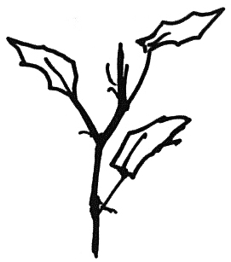
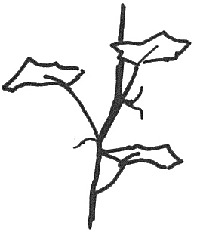
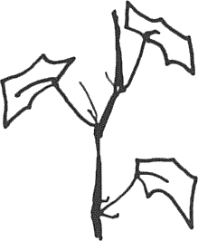

1 | 2 | 3
ตั้งตรง | แผ่ออก | ลู่ลง
(erect) | (horizontal) | (drooping)

ล. 8 : แผ่นใบ : ความยาว (Leaf blade : length)
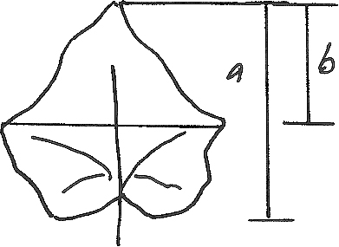
ล. 9 : แผ่นใบ : อัตราส่วนความยาวของปลายแฉกต่อความยาวแผ่นใบ (Leaf blade : ratio length of terminal lobe/length of blade)

a = ความยาวแผ่นใบ
b = ความยาวของปลายแฉก

ล. 10 : แผ่นใบ : รูปร่างของปลายแฉก (Leaf blade : shape of apex of terminal lobe)
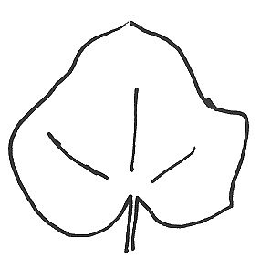
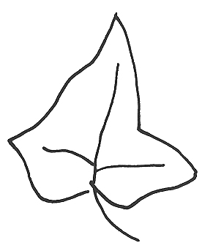
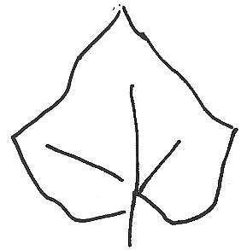
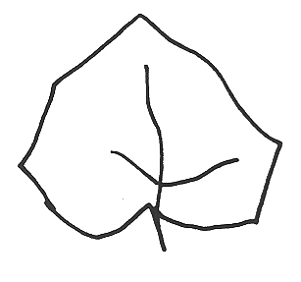

///

1 | 2 | 3 | 4
แหลม | เหลี่ยม | มน | กลม
(acute) | (right-angled) | (obtuse) | (rounded)

ล. 16 : ต้น : การปรากฏของเพศดอก (Plant : sex expression)

ดอกเพศเมียเป็นส่วนใหญ่ (predominantly femail plant) | ทุกข้อของต้นมีจำนวนดอกเพศเมียเป็นส่วนใหญ่ | 1
ดอกแยกเพศร่วมต้น  (monoecious) | ทุกข้อของต้นมีทั้งดอกเพศผู้และดอกเพศเมียและแต่ละข้อมีจำนวนดอกเพศผู้มากกว่าดอกเพศเมีย | 2
กึ่งเป็นต้นเพศเมีย  (subgynoecious) | ทุกข้อของต้นมีดอกเพศเมียและมีดอกเพศผู้เล็กน้อย มีเงื่อนไขบางอย่าง (แสงสว่าง ความร้อน และสารเคมี) มีผลทำให้ดอกเพศผู้น้อยลง | 3
ต้นเพศเมีย  (gynoecious) | ทุกข้อของต้นมีเฉพาะดอกเพศเมีย มีเงื่อนไขบางอย่าง (ความมืด ความเย็น และสารเคมี) มีผลทำให้ดอกเพศผู้น้อยลง | 4
ดอกสมบูรณ์เพศ  (hermaphoditic) | ทุกข้อของต้นมีมีดอกสมบูรณืเพศและดอกเพศผู้ | 5

ล.17 : ลำต้น : จำนวนดอกเพศเมีย ต่อข้อ (Plant : number of female flowers per node)
มีดอก 1-2 ดอกที่ข้อมากกว่า 50% ของทั้งต้น ในระยะการปรากฏของเพศดอกคือ ส่วนใหญ่หนึ่งดอกและส่วนใหญ่สองดอก ในกรณีอื่น ๆ

ล.18 : รังไข่ : สีของสิ่งปกคลุม (Ovary : color of vestiture)
สีของสิ่งปกคลุมให้สังเกตก่อนดอกร่วง

ล.19 ผล : การเกิดผลลม (Fruit : parthenocarpy)
การพัฒนาของผลที่ไม่ได้มากจากการถ่ายเรณู ให้สังเกตสภาวะที่ผึ้งซึ่งเป็นแมลงที่ทำหน้าที่ถ่ายเรณูไม่สามารถทำการถ่ายเรณูได้ เช่น ในเรือนกระจก ช่วงเวลาที่ผึ้งไม่สามารถถ่ายเรณูได้

ล.25 : ผล : รูปร่างตัดตามขวาง (Fruit : shape in transverse)

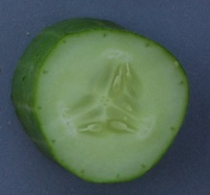
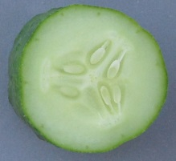
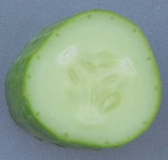
//
///

1 | 2 | 3
กลม | กลมถึงเหลี่ยม | เหลี่ยม
(round) | (round to angular) | (angular)

ล.26 : ผล : รูปร่างขั้วผล (Fruit : shape of stem end)
ให้วาดรูปเพิ่มเติม
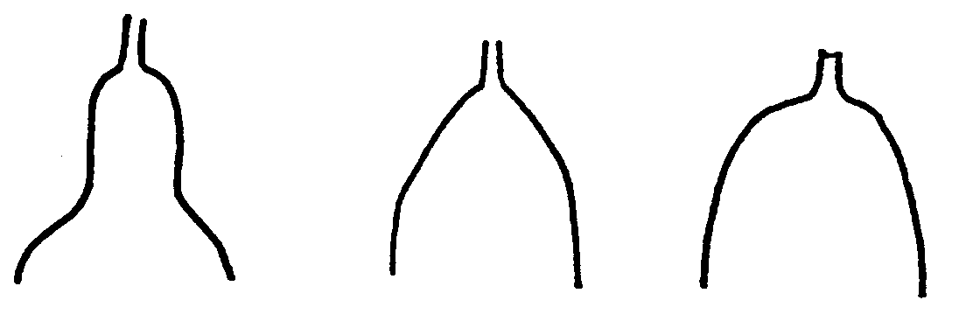
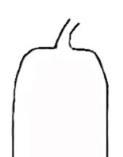
//

1 | 2 | 3 | 4
แบนราบ | คอดเข้า | แหลม | มน
(flattened) | (necked) | (acute) | (obtuse)

ล.28 : ผล : รูปร่างบริเวณปลายผล (Fruit : shape of calyx end)
/
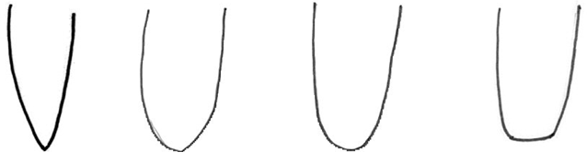

1 | 2 | 3 | 4
แหลม | มน | กลม | ปลายตัด
(acute) | (obtuse) | (round) | truncate

ล.29 : ผล : สีผลในระยะเก็บเกี่ยวส่งตลาด (Fruit : ground color of skin at market stage)
เป็นระยะที่พร้อมเก็บเกี่ยวมีขนาดและความยาวตามต้องการเป็นระยะก่อนสุกแก่ทางสรีรวิทยา

ล.30 : ผล : พื้นที่สีเขียวบริเวณไหล่ผล (Fruit : extent of shoulder)

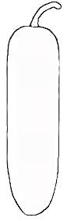
/
1
2
3
//
/

/
/

/

/

/
1 | 2 | 3
ไม่มีหรือมีน้อย | ปานกลาง | มาก
(absent or weak) | (medium) | (many)

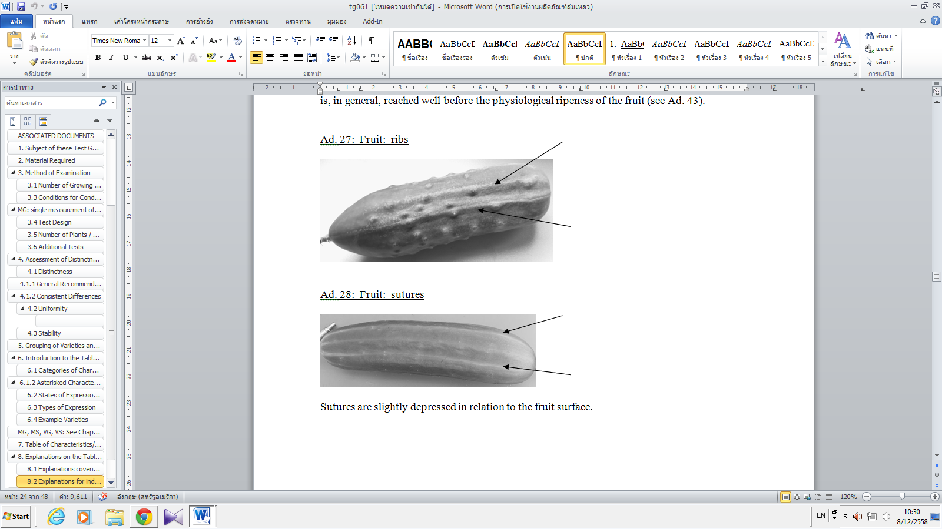
/ล.32 : ผล : สันที่ผิวผล (Fruit : ribs)
1
ไม่มีหรือมีน้อย
(absent or weak)
2
ปานกลาง(medium)
3
มาก
(strong)

1 | 2 | 3
ไม่มีหรือมีน้อย | ปานกลาง | มาก
(absent or weak) | (medium) | (strong)
///

ล.33 : ผล : รอยเชื่อมที่ผิวผล (Fruit : sutures)
/

มีลักษณะเป็นร่องตื้น ๆ ที่ผิวของผล
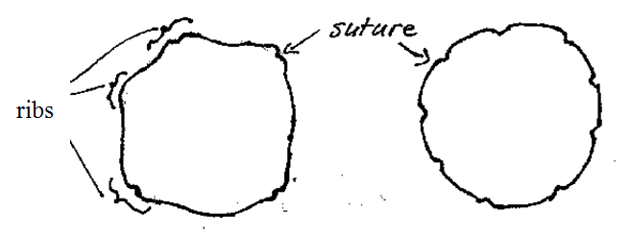
/

ล.34 : ผล : รอยที่ผิวผล (Fruit : creasing)
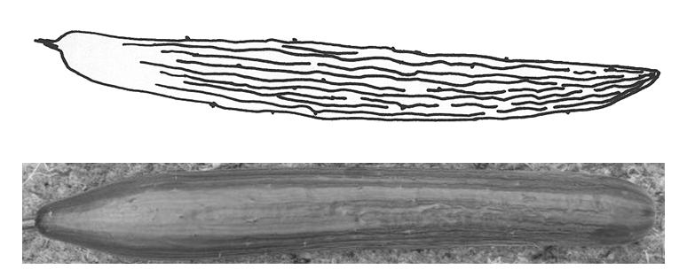
/

ล. 36 : ผล : ชนิดของสิ่งปกคลุม (Fruit : type of vestiture)
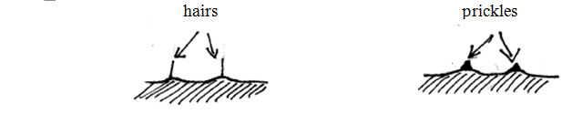
/

ล.40 : ผล : ความยาวของริ้วที่ผิวผล (Fruit : length of stripes)
เส้นหรือลายเป็นลักษณะของสีที่ผิวเท่านั้นซึ่งต่างจากร่องที่จะเข้าไปในผิวของผล

ล.42 : ผล : ตำแหน่งของจุด (Fruit : distribution of dots)
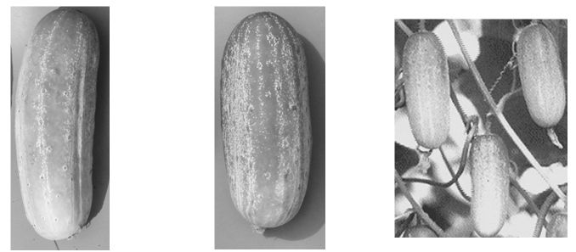
/

1 | 2 | 3
พบเฉพาะที่แถบ | ส่วนมากพบที่แถบ | พบได้ทั่วไป
(in bands) | (onlypredominantl in bands) | (evenly distribution)
///
ล.44 : ผล : ความหนาแน่นของจุด (Fruit : density of dots)
ความหนาแน่นของจุดให้สังเกตเฉพาะบริเวณที่มีจุดไม่ใช่ทั้งผล

ล.45 : ผล : การมีนวล (Fruit: glaucosity)
การมีนวลคือการที่มีลักษณะคล้ายขี้ผึ้งเคลือบที่ผิวมีสีขาวหรือสีน้ำตาล หลุดออกได้เมื่อถู

ล.48 : ผล : สีของผลที่เจริญเต็มที่ทางสรีรวิทยา (Fruit : ground color of skin at physiological ripeness)
ระยะสุกแก่ทางสรีรวิทยาที่ผลมีการเติบโตเต็มที่และสีไม่มีการเปลี่ยนแปลง จนกว่าจะเริ่มเน่าเสีย

9. การประมาณค่าใช้จ่ายและวิธีการชำระค่าใช้จ่ายในการตรวจสอบลักษณะ
9.1 ประมาณการค่าใช้จ่าย ในการตรวจสอบลักษณะประจำพันธุ์พืชที่ขอจดทะเบียนเป็นพันธุ์พืชใหม่

รายการ | จำนวนเงิน (บาท) ที่ปลูกทดสอบในสถานที่ของ
รายการ | กรมวิชาการเกษตร | ผู้ขอจดทะเบียน
- ค่าจ้างเหมาพื้นที่/เตรียมดิน  (ครั้งละ 3,000 x 2 ครั้ง)  - ค่าจ้างเหมาปลูก ดูแลรักษา บันทึกข้อมูลและเก็บเกี่ยว  (1 คน x 2 เดือน x 9,000 บาท) 2 ครั้ง  3. ค่าตรวจสอบของคณะทำงานตรวจสอบภาคสนาม 4 ครั้ง  - ค่าเบี้ยเลี้ยง (240 บาท x 2 คน x 3 วัน) 2 ครั้ง  - ค่าที่พัก (800 บาท x 2 คน x 2 คืน) 2 ครั้ง  ในกรณีที่ต้องพักค้างคืน ให้เพิ่มค่าที่พัก 800 บาท/คืน/คน และค่าเบี้ยเลี้ยงตามจำนวนวันด้วย  - ค่ายานพาหนะ  (น้ำมันเชื้อเพลิง 4 บาท/กิโลเมตร)  4. ค่าวัสดุ  - สารกำจัดวัชพืช โรคพืช แมลงศัตรูพืช  - วัสดุการเกษตร | 6,000  36,000  2,880  6,400  ตามรายจ่ายจริง  2,000  1,500 | 2,880  6,400  ตามรายจ่ายจริง
รวม | 54,780+ค่าพาหนะ | 9,280+ค่าพาหนะ

หมายเหตุ ทั้งนี้ รายละเอียดค่าใช้จ่ายอาจเปลี่ยนแปลงได้ โดยให้เป็นไปตามรายจ่ายจริง
มีระยะตรวจสอบ 2 ครั้ง ดังนี้
1) ระยะแรกปลูก
2) ระยะเก็บเกี่ยว
9.2 วิธีการชำระค่าใช้จ่าย ระยะเวลา จำนวนครั้ง และสถานที่ชำระค่าใช้จ่าย ให้เป็นไปตามที่คณะทำงานตรวจสอบภาคสนามกำหนด

